- Основные термины - важно для ознакомления
- Основа механики
- Как надо запрограммировать карту

Регион 1
Регион 2

Основные термины:
Регион - часть карты мира, игрок покупает карты регионов у картографов
Точка интереса - игровая область, предоставляющая игроку геймплей.
Область - часть региона которая связана с конкретной точкой интереса. Область может быть разного размера.
Карта мира - состоит из кусков карты региона, нарисованных картографом и дополняется игроком по ходу изучения региона. При сборе всей карты игрок супер классно награждается.
Компас - инструмент позволяющий игроку определиться куда ему ехать чтобы достичь своей цели (скорее всего это будет ветер в парусах)
Рисованная карта - карта которую мы приобретаем у картографа региона.
Исследованная карта - карта которую для нас запечатляет ИИ в ходе нашего путешествия, не является самостоятельной картой (не дает нам возможность смотреть карту), но является улучшение рисованной карты.Кароч

Для того, чтобы игрок мог составлять маршрут в мире игры, у игрока в пользовании есть два инструмента – карта и компас.
1: Карта
Мир игры поделен на области. Области изображены схематично, но игрок может узнать ландшафт — реку, мосты, кварталы. Она нарочито условная и слегка неточная, как будто её рисовали местные жители.
В самом начале игроку не доступна информация о областях. Для открытия дальнейших областей игроку нужно находить куски карты, покупая их или находя в открытом мире.

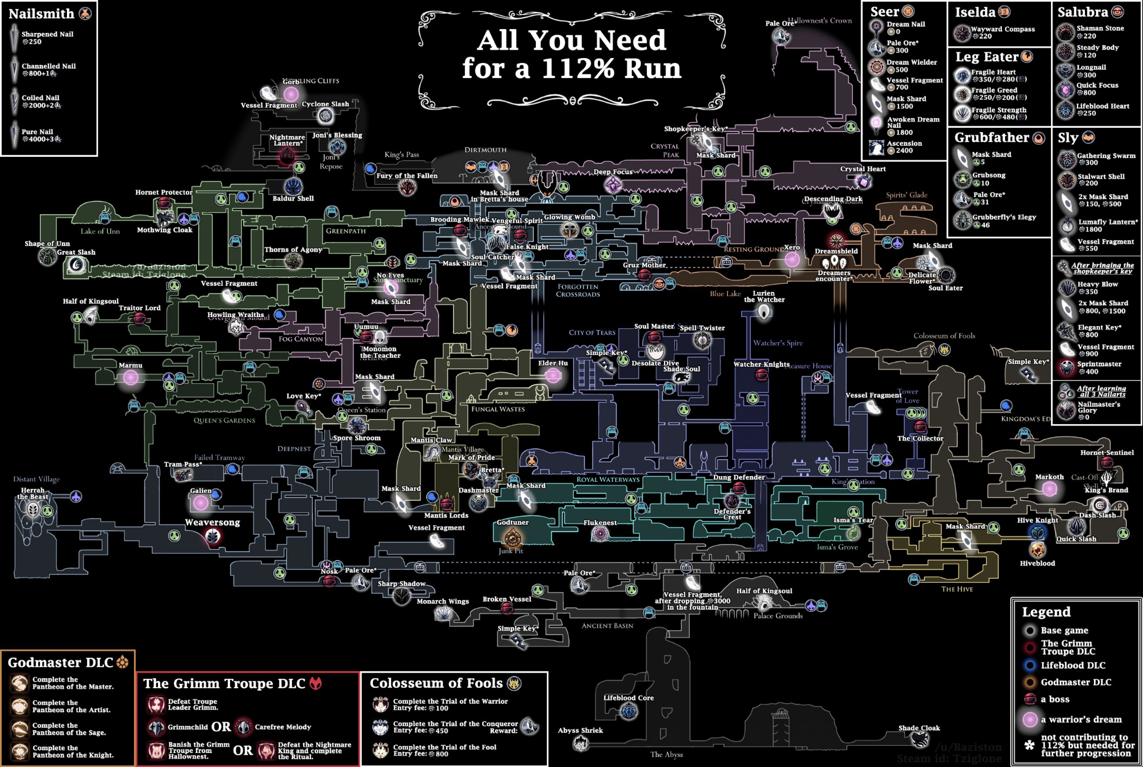
Разделение на регионы как на карте из Hollow Knight

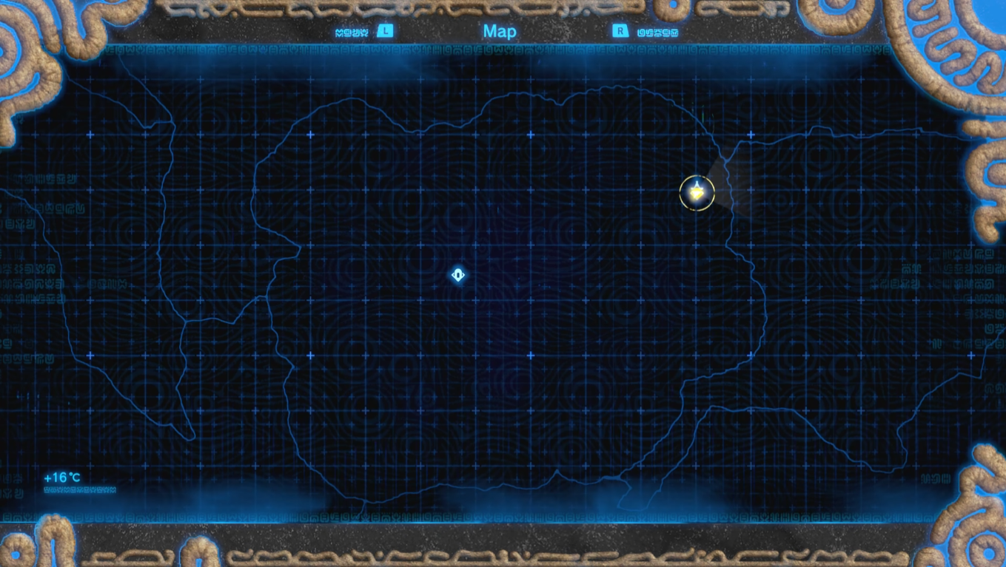
Пример неоткрытой области на карте. Игрок видит только границы области. Для открытия карты игроку необходимо .
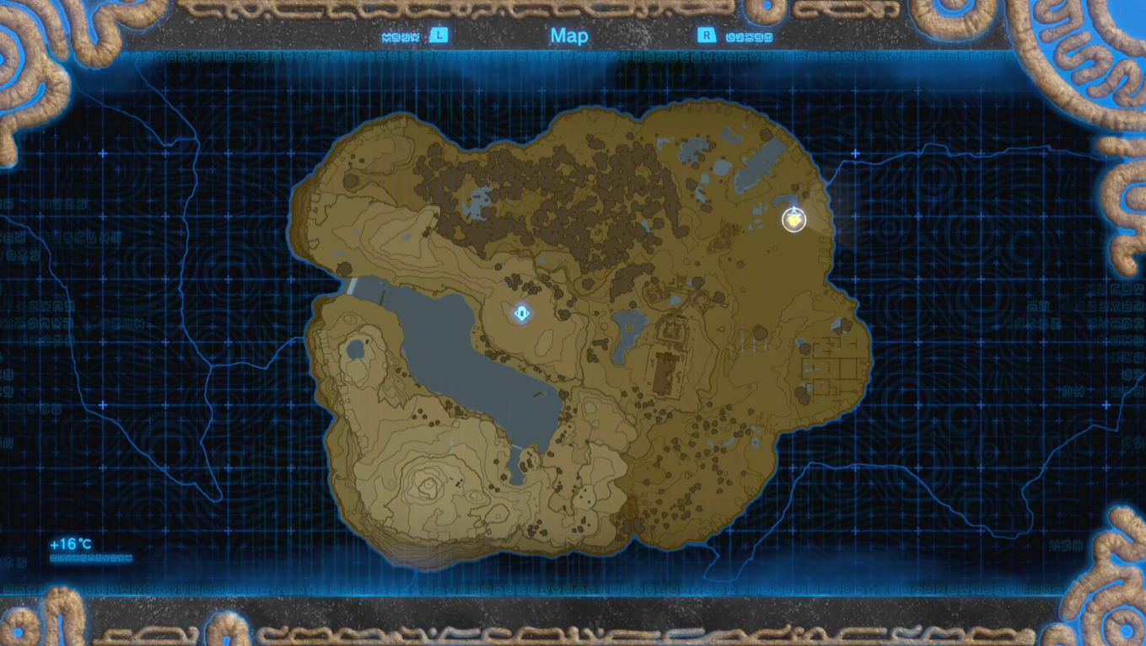
Пример открытой области на карте. Игрок видит естественный рельеф
2: Компас
В качестве компаса у игрока выступает ветер в парусах. Реализован в виде спрайта. Для создания эффекта присутствия и уменьшения количества интерфейса в игре.

Основа механики:
- Игрока не видно на карте и у него нет мини-карты, ориентируется только на свое чутье.
- Карта покупается кусками у картографов в разных локациях.
- Изначально карта просто нарисована от руки, но там где проехал игрок карта закрашивается и становится более внятной. Карту для игрока исследует и отмечает ключевые места корабельный ИИ в небольшой области от игрока, даже во время передвижения.
- При исследовании полной карты региона/мира - награждаем за это игрока.
- Можно поставить модуль GPS в утилитарный слот корабля который позволяет нам видеть нас на карте + делает мини-карту в углу + позволяет «закрашивать» карту еще шире от игрока.
Точки интереса:

Вышка

Карта с программной стороны

Основа:
Игрок нажимает условную кнопку “M” и у него открывается карта.
Изначально у него всегда открывается карта региона в котором он находится в данный момент. Находясь в карте региона игрок может нажать условную кнопку (в виде стрелочки назад например) для перехода на карту мира.
На карте мира он может выбрать любой регион карта которого у него имеется и перейти в эту карту.

Детали:
*Определится с точками интереса на карте, как они будут отмечаться и как они будут учитываться на карте мира*
Закулисье:
Изначально карту игрок получает купив ее у местного картографа в регионе.
Как только игрок купил карту, он может перейти в нее и видит нарисованную картографом карту. Изначальная карта картографа лишена особых деталей и дает лишь общее понимание ключевых мест и ландшафта региона. Но по мере изучения карты игроком она становится исследованной, с дополнительными деталями и более ясными ключевыми местами и ландшафтом. Карта становится исследованной в тех местах где проехал игрок (в небольшой области (круглой) где игрок находится в данный момент карта становится исследованной и по ходу движения она постоянно зарисовывается).
QoL:
- Карта может исследоваться даже до того как игрок купит карту региона, но зайти в нее до покупки рисованной карты он так и не может.
- При установке определенного улучшения (GPS) на корабль, игрок может видеть себя на карте, а также область которая исследуемая вокруг него - увеличивается.

